ОСЕННИЙ ПРАЗДНИК
«В гостях у Петрушки»

Вед. Как красиво в нашем зале!
В гости мы ребят позвали.
Вот и домик тут стоит,
Кто же в домике том спит?
Тук-тук-тук, кто здесь живёт?
Кто нам двери отопрёт?

Ведущая стучи т в домик, из него выглядывает Петрушка и снова прячется. Ведущая его не замечает и снова стучит. Так повторяется 2-3 раза, пока дети не показывают на Петрушку. Ведущая «наконец» его замечает.

Вед. Здравствуй озорник Петрушка,
Очень яркая игрушка!

Петрушка. Здравствуйте, дети!
Тани и Пети!
Здравствуйте, дети,
Все – все на свете!

Вед. Какой ты сегодня озорной,
Весёлый да смешной!

Петрушка. Нынче праздник во дворе –
Наступила осень!

Вед. Мы об осени детей
Рассказать попросим!

- Реб. Ходит осень, бродит осень
Ветер с клёна листья сбросил,
Под ногами коврик новый
Жёлто – розовый кленовый.
- Реб. Солнышко не хочет
Землю согревать
Листья пожелтели
Стали опадать.
Вед. А ещё Петрушка дети знают песню про осень.

ПЕСНЯ ( Осенью)

Петрушка.
Листьев целые охапки
На дорожке, на траве.
Я собрал букет осенний
На забаву детворе!
(отдаёт ведущей букет листьев)

Вед. Мы листочки разбросаем
И немножко поиграем!

(Ведущая разбрасывает листочки по залу. Дети берут по листочку и проводится танец с листочками. Затем отдают листочки ведущей и садятся на места.)

Петрушка. Мы с товарищем вдвоём
В этом домика живём.

Вед. Зови его скорее к нам,
Ведь рады мы всегда друзьям!

Петрушка. Это Мишка косолапый,
День и ночь сосёт он лапу,
Словно сладкую конфетку.
Разбудите его детки!

Вед. Дети песенку споют,
Не пройдёт пяти минут,
Мишка твой проснётся,
С нами посмеётся.

ПЕСНЯ (Осень)

(Мишка просыпается и выглядывает из домика)

Мишка. Кто же петь так громко может,
Сон мой крепкий кто тревожит?

Петрушка. Посмотри скорее, мишка,
В гости к нам пришли детишки,
Не рычи и не серчай,
А гостей скорей встречай!

Мишка. Здравствуйте, дети, меня разбудили?
Ну, а медку принести не забыли?

Вед. Как же, мы помним, что ты сладкоежка!
На, подкрепись, да немножко поешь – ка!

(Отдаёт Мишке бочонок мёда, тот чмокает, урчит от удовольствия.)

Мишка. Вот теперь другое дело,
Можно в пляс пускаться смело!

(Пляска Мишки)

ИГРА ( У медведя во бору)

Вед. Хватит, Мишенька, играть
Ты ложись – лучше спать!
Спи в берлоге до весны
И смотри цветные сны!

Мишка. Да, прощаться нам пора.
До свиданья детвора.
Я пойду в берлогу спать, лапу бурую сосать.
(Мишка уходит)
Вед. А где же наш дружок, Петрушка.
Его бы отыскать нам нужно!
(Из домика появляется петрушка с корзинкой в руках)
Вед. Петрушка, проказник, куда подевался?
Петрушка. Да в домике я опять оказался!
Вед. Что в корзине, расскажи,
Да ребятам покажи!
Петрушка. Мишка вам конфет прислал
Да наказом наказал:
Поплясать сперва немножко
Под весёлую гармошку!
Вед. Ну – ка, дети, чок, чок, чок,
Пусть попляшет каблучок!
ТАНЕЦ (Чок да чок.)
( После танца ведущий раздаёт детям конфеты)
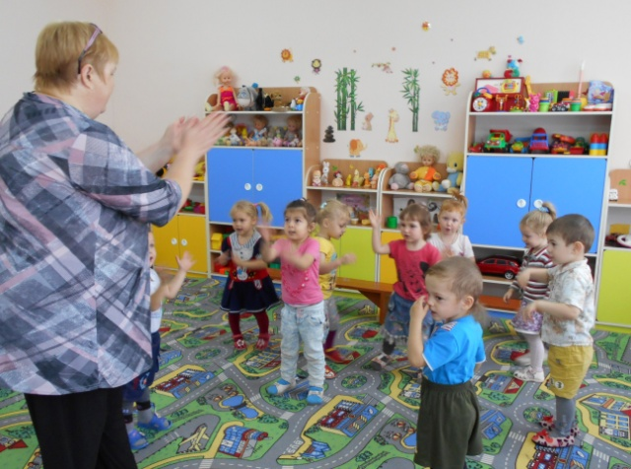
Мы танцуем на празднике.
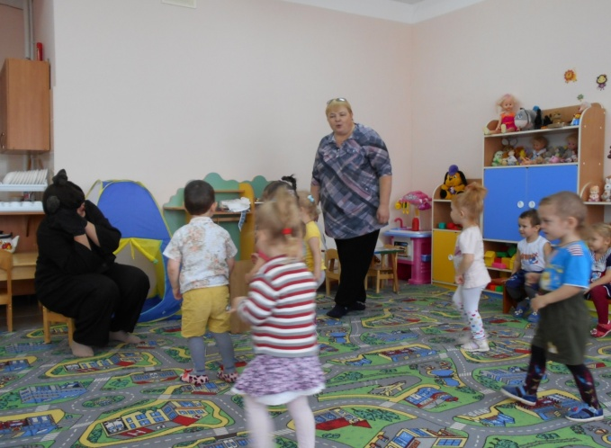
Играем с Мишкой «У медведя во бору»

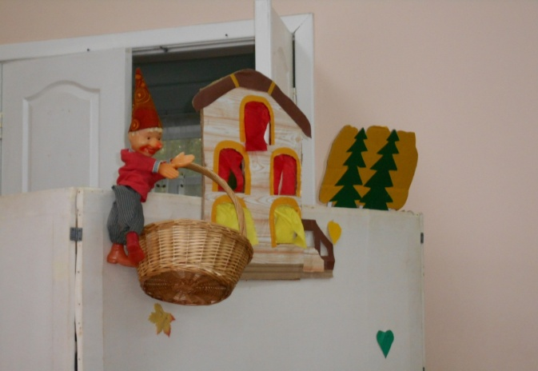
К нам на праздник «Осени» пришёл Петрушка с гостинцами.

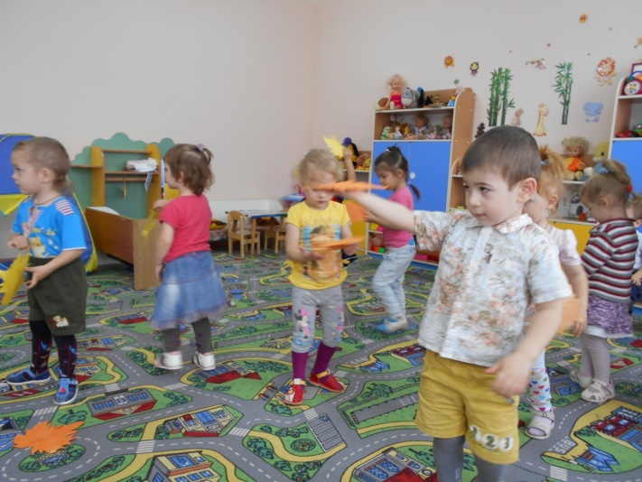
Дети танцуют с листочками на празднике «Осени».
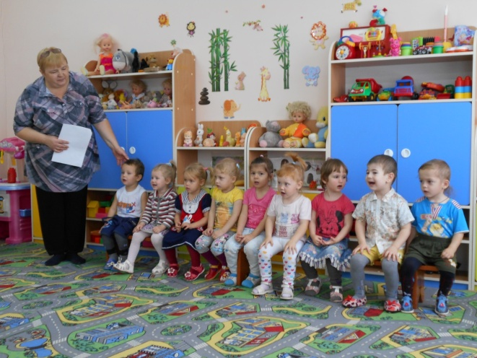
Вот как весело поём.

